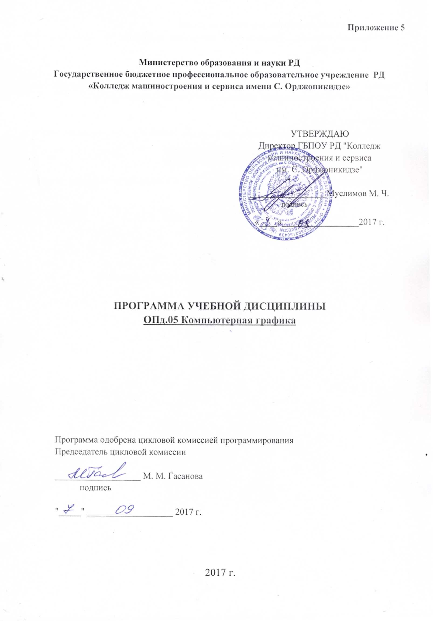

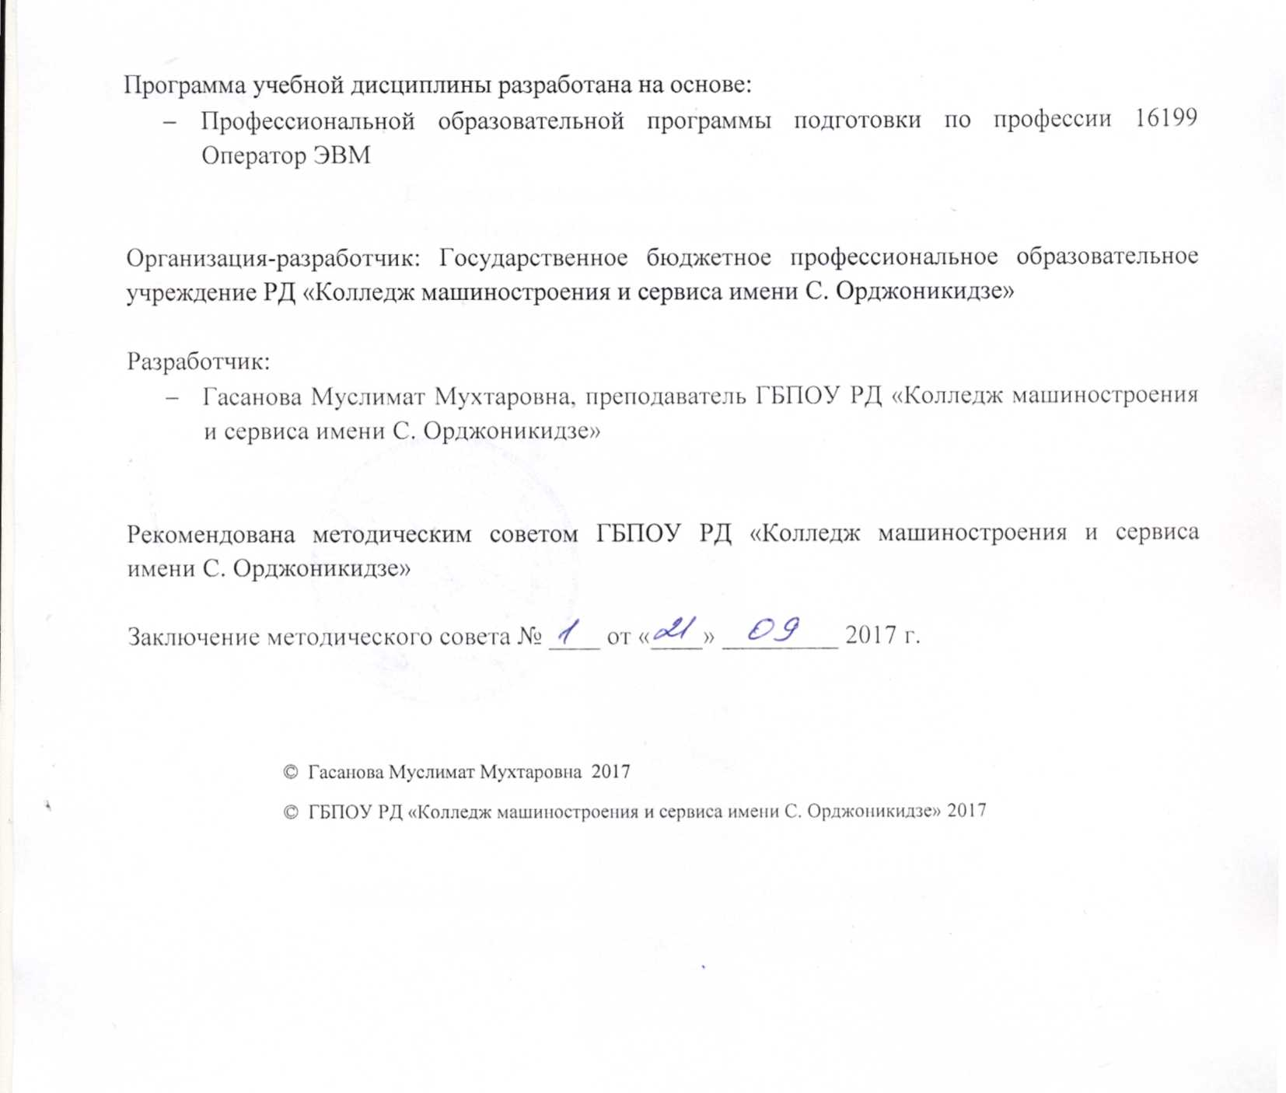

СОДЕРЖАНИЕ

ПАСПОРТ ПРОГРАММЫ УЧЕБНОЙ ДИСЦИПЛИНЫ | 4
СТРУКТУРА И СОДЕРЖАНИЕ УЧЕБНОЙ ДИСЦИПЛИНЫ | 5
УСЛОВИЯ РЕАЛИЗАЦИИ ПРОГРАММЫ УЧЕБНОЙ ДИСЦИПЛИНЫ | 8
КОНТРОЛЬ И ОЦЕНКА РЕЗУЛЬТАТОВ ОСВОЕНИЯ УЧЕБНОЙ ДИСЦИПЛИНЫ | 10

1. паспорт ПРОГРАММЫ УЧЕБНОЙ ДИСЦИПЛИНЫ

1.1 Область применения программы
Программа предназначена для профессиональной подготовки по профессии 16199 Оператор ЭВМ лиц, начинающих практическое освоение ПК или желающих расширить и углубить ранее приобретенный опыт работы с вычислительной техникой.

1.2 Цели и задачи дисциплины – требования к результатам освоения дисциплины:

В результате освоения дисциплины обучающийся должен уметь:
- работать в выбранной среде разработки графических иллюстраций;
- создавать и редактировать изображения растровой и векторной графики;
- назначать цвета однородной заливки;
- группировать и разгруппировать различные объекты;
- использовать законы освещения, цвета и формы при создании графических образов.

В результате освоения дисциплины обучающийся должен знать:
- основные понятия компьютерной графики, ее типы и виды;
- принципы работы с цветом;
- графические форматы;
- особенности растровой, векторной, фрактальной графики;
- методы клипов и символов;
- методы слоев и кадров;
- принципы представления материала средствами компьютерной графики;
- принципы освещения объектов на предметной плоскости, виды освещения.

1.3 Рекомендуемое количество часов на освоение программы дисциплины:
Всего - 22 часа, в том числе:
обязательной аудиторной учебной нагрузки обучающегося – 22 часа.

2. СТРУКТУРА И СОДЕРЖАНИЕ УЧЕБНОЙ ДИСЦИПЛИНЫ

2.1 Объем учебной дисциплины и виды учебной работы

Вид учебной работы | Объем часов
Максимальная учебная нагрузка (всего) | 22
Обязательная аудиторная учебная нагрузка (всего) | 22
в том числе:
практические занятия | -
лабораторные работы | 10
Самостоятельная работа обучающегося (всего) | -

2.2 Тематический план и содержание учебной дисциплины Компьютерная графика

Наименование  разделов, тем | Содержание учебного материала, лабораторные и практические работы |  | Объем часов | Уровень освоения
1 | 2 |  | 3 | 4
Работа с компьютерной графикой | Содержание |  | 12
 | 1 | Работа с растровой графикой в программе Photoshop |  | 2
 | 2 | Создание коллажа в растровой графике |  | 2
 | 3 | Создание анимационной графики в растровом формате |  | 2
 | 4 | Работа с векторной графикой в программе Corel Draw |  | 2
 | 5 | Создание логотипа |  | 2
 | 6 | Комбинирование объектов. Использование дополнительных возможностей программы Corel Draw. Конвертация файлов |  | 2
 | Лабораторные работы |  | 10
 | 1 | Работа с документом. Слои в Photoshop | 6
 | 2 | Коррекция изображения. Работа с текстом. Эффекты в Photoshop.
 | 3 | Создание анимации и 3D объектов в Photoshop
 | 4 | Создание логотипа в Corel Draw. | 4
 | Всего: |  | 22

3. УСЛОВИЯ РЕАЛИЗАЦИИ ПРОГРАММЫ ДИСЦИПЛИНЫ

3.1. Требования к минимальному материально-техническому обеспечению
Реализация программы дисциплины требует наличия учебного кабинета Компьютерная графика и лабораторий – компьютерных классов.

Оборудование учебного кабинета:
- посадочные места по количеству обучающихся;
- рабочее место преподавателя, оборудованное ЭВМ.

Оборудование компьютерного класса и рабочих мест компьютерного класса:
компьютеры, принтер, сканер, программное обеспечение общего и профессионального назначения, комплект учебно-методической документации.

3.2. Информационное обеспечение обучения
Основные источники:
- Пантюхин П. Компьютерная графика. Учебник. - М.: Форум, 2011
- Тайц А. А., Тайц А. М. Трюки и эффекты Photoshop CS3
- Майкл Гурвиц, Лора Мак Кейб Использование Macromedia Flash MX
- Этан Уотролл, Норберт Гербер Эффективная работа: Flash MX
- Гурский Ю., Жвалевский А., Завгородный В. Компьютерная графика: Adob Photoshop CS5, CorelDRAW X5, Illustrator CS5. Трюки и эффекты. – Сп/б.: «Питер», 2011
- Комолова Н.В. Самоучитель CorelDRAW X5/ Комолова Н.В. - Сп/б.: «БХВ - Петербург», 2011

Дополнительные источники:
- Гурский Ю.А., Гурская И.В. Жвалевский А.В. Компьютерная графика: Photoshop CS2, CorelDRAW X3, Illustrator CS2. Трюки и эффекты (+CD). – Сп/б.: «Питер», 2006. – 992 с.: ил. – (Серия «Трюки и эффекты»);
- Карасева Э.В., Чумаченко И.Н. Ретушь и фотомонтаж в Photoshop CS2 / Карасева Э.В., Чумаченко И.Н. – М.: ООО «НТ Пресс»; ООО «Издательство АСТ», 2007. - 224 с.: ил. – (Просто о сложном);
- Карасева Э.В., Чумаченко И.Н. Создание иллюстраций в Photoshop CS2 / Карасева Э.В., Чумаченко И.Н. – М.: ООО «НТ Пресс»; ООО «Издательство АСТ», 2007
- Келби С. Photoshop: приемы, трюки,эффекты / Скотт Келби – М.: «Вильямс», 2010
- Келби С. Adob Photoshop CS4. Справочник по цифровой фотографии / Скотт Келби – М.: «Диалектика», 2009
- Кэмпбелл М. Компьютерная графика / Марк Кемпбелл; пер. с англ. А.Н. Степановой. – М.: АСТ: Астрель, 2007

Интернет-ресурсы:
- Уроки для начинающих http://photoshopword.ru/category/microsoft-office-word
- http://softer.3dn.ru
- http://www.tepka.ru/Macromedia_Flash/index.html
- http://www.programmersclub.ru
- http://www.tepka.ru/pho7/index.html
- photoshop-master.ru
- PhotoshopSunduchok.ru
- photoshop.demiart.ru
- ypoku-corel.ru
- http://wiki.auditory.ru/Программа_курса_Компьютерная_графика
- http://www.intuit.ru/department/graphics/corel12/1/
- http://photoshoplessons.ru/uchebnik/
- http://graphic-tutorials.ru
- http://www.adobeps.ru/content.html - Уроки фотошопа
- http://corel.demiart.ru/book12/ - Иллюстрированный самоучитель по CorelDRAW 12
- http://www.corel-lessons.com/ - Уроки Corel DRAW для новичков. Обучение дизайну.
- http://www.vectorgraphics.ru/corel_lessons.php - Уроки CorelDraw

4. Контроль и оценка результатов освоения дисциплины

Контроль и оценка результатов освоения дисциплины осуществляется преподавателем в процессе проведения лабораторных работ, тестирования, а также выполнения обучающимися индивидуальных заданий.

Результаты обучения  (освоенные умения, усвоенные знания) | Формы и методы контроля и оценки результатов обучения
уметь:  - работать в выбранной среде разработки графических иллюстраций;  - создавать и редактировать изображения растровой и векторной графики;  - назначать цвета однородной заливки;  - группировать и разгруппировать различные объекты;  - использовать законы освещения, цвета и формы при создании графических образов. | лабораторные работы
знать:  - основные понятия компьютерной графики, ее типы и виды;  - принципы работы с цветом;  - графические форматы;  - особенности растровой, векторной, фрактальной графики;  - методы клипов и символов;  - методы слоев и кадров;  - принципы представления материала средствами компьютерной графики;  - принципы освещения объектов на предметной плоскости, виды освещения. | тестирование

